# 輸入內容：

員工編號(限輸入文數字)

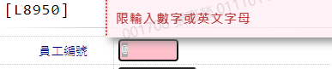

資料日期(日期格式)

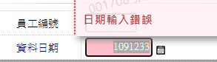

1. 輸出畫面

